环保部副司长别涛：环境的问题每个人都应该关心
2013年06月09日14:42 作者：谢莽 来源：科学中国-中国网

中国网6月9日讯（记者谢莽）近期，由TNC和SEE组织的“第五届生态奖颁奖典礼”在北京举行，典礼邀请了中国环境保护部政策法规司副司长别涛先生、SEE基金会会长，万通控股的董事长冯仑先生和中国空气质量首席播报员潘石屹先生进行环境问题互动。美通无线董事长王维嘉主持典礼。

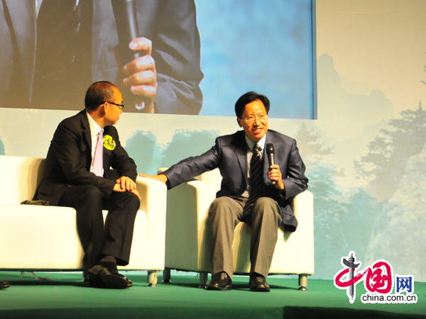
中国环境保护部政策法规司副司长别涛先生

别涛表示，环境的问题把我们都放在一个平台上，它是最体现公平的，每个人都应该关心，这没有差异。1月20号，中新社报道引述在高层决策制定2.5标准为什么比较难？大概就是大家有顾虑，担心政府出的数据和民间的数据或者其他组织的数据，甚至外国机构的数据之间差异很大，数据很可能不好看，不管有一些部门或者有的政府涉及到评价的问题。怎么评，什么标准，可能有顾虑。
别涛透露，阿拉善的一些活动我也参加了，做的项目活动非常公益、非常正面，而且是非常严谨的。今年的政府工作报告也讲到我们要鼓励引导发展壮大民间组织，我们要对于慈善公益类的组织放宽登记的条件，我知道最近多个文件是鼓励引导社团组织，鼓励发展环保组织，环保部专门发文，培育引导社会环保组织发挥监督作用，我们最近正在研究有关的法律。
别涛表示，我们有一个法律专门写一章就是信息公开，公众参与，培育引导环保社团组织、新闻媒体、公民个人依法来监督违法的企业。我们这个组织有一个共同的目标，推动环境质量的改善，监督的对象是违反法律，破坏生态的企业和企业行为，我们监督的是损害社会公共利益的社会违法行为，为什么不应该得到鼓励呢？说到这个度，我们依照法律的规定，对照法律的标准，揭发，动员公众的力量把污染环境的行为压到最低。

